aus: Schulz, A. & Benz, C. (2019). Was meinst du dazu? Deuten von Anschauungen. Fördermagazin Grundschule. 04/2019. Berlin: Cornelsen.
Rechenrahmen
Sarah stellt am Rechenrahmen eine Zahl ein.
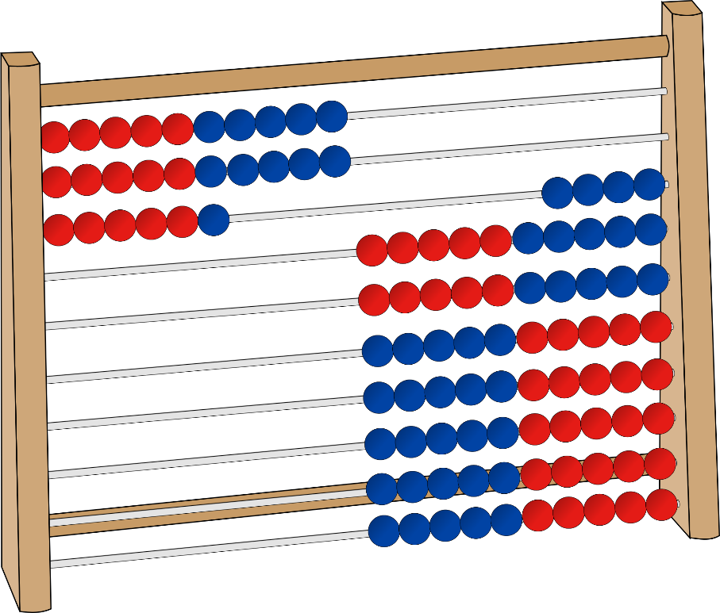
Sarah sagt: „Das ist die 36.“

Was meinst du dazu?
Woran kannst du erkennen, welche Zahl eingestellt ist? Beschreibe.

Was hat sich Sarah vielleicht gedacht? Welchen Tipp gibst du Sarah?

